**XY803** *Scheda creata il 18 dicembre 2024*

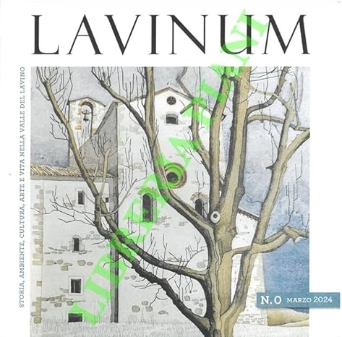

**Descrizione bibliografica**

\***Lavinum** : storia, ambiente, cultura, arte e vita nella valle del Lavino. - Anno 0, n. 0 (marzo 2024)- . - Monte san Pietro : Libreria Piani, 2024- . - volumi : ill. ; 23 cm. ((Semestrale. - UBO4847407

Soggetto: Valle del Lavino - Periodici

**Informazioni storico-bibliografiche**

N. 0 (marzo 2024). Contiene gli scritti di: Piero Piani e Gabriele Mignardi (presentazione e finalità), Renzo Franceschini (L come Lavino), Paolo Forti (I Gessi di Zola Predosa sito Unesco), Marco Poli (Santa Maria della Neve), Gabriele Gallerani (La 'Rotonda' di Sacerno), Alessandra Ceccoli (La coltura del castagno: storia e tradizioni culinarie), Laurenzo Mignani (Le Mistocchine), Carmen Santi (Palazzo Bentivoglio Pepoli a Rigosa), Nadia Cristoni (Curiosità e misteri del borgo di Fontanelle), Elena Cipollone e Gian Marco Passerini (L'Osservatorio astronomico e il Sentiero dei Pianeti a Montepastore). Niccolò Lelli (Le Septarie di Monte San Giovanni), Sergio Gnani e Athos Vianelli (Le Septarie nei calanchi bolognesi), Cristiana Spampinato (Il castello di Mongiorgio), Paolo Senni Guidotti Magnani (Paolo Senni fotografo), Stefano Simoncini (La 'Cattedrale verde' di Rigosa), Vittorio Valentini (Inquietanti manichini. Foto di Valerio Marani, Davide Alboresi Lenzi e Franco Cevaro. <https://www.amazon.it/Lavinum-Storia-ambiente-cultura-Lavino/dp/8895666496>.